Отчет об индивидуальном проекте

Этап 3

Барсегян Вардан Левонович

Содержание

# 1 Цель работы

Оформить список достижений на сайте (информация о навыках, опыте, достижениях), сделать пост о прошедшей неделе, сделать пост на тему по выбору.

# 2 Выполнение лабораторной работы

1. Редактирую список достижений на сайте - информацию о навыках в файле ~/work/blog/content/index.md. Получаю следующий результат (рис. 1).

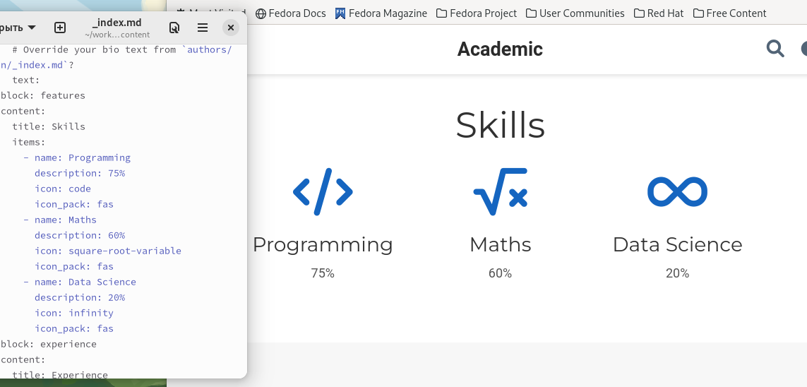

Figure 1: Редактирование информации о навыках

1. Редактирую список достижений на сайте - информацию об опыте в файле ~/work/blog/content/index.md. Получаю следующий результат (рис. 2).

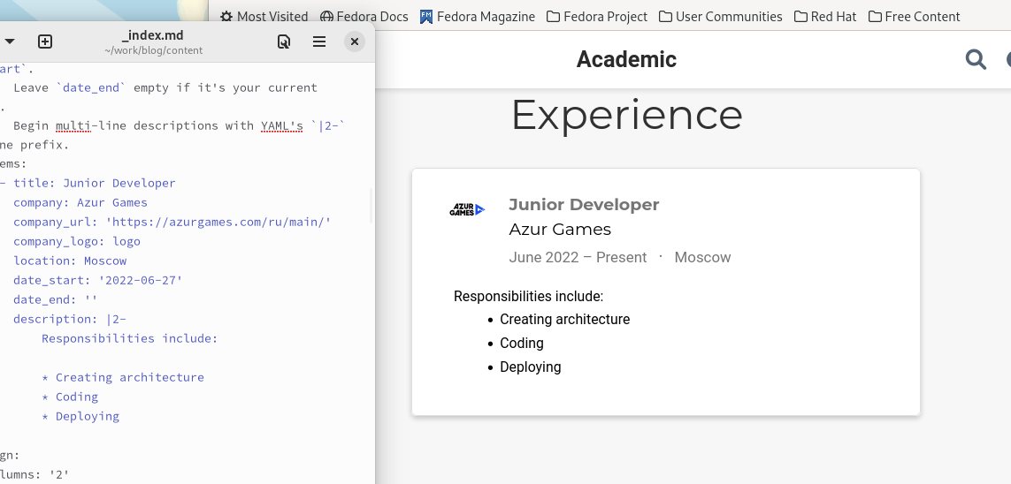

Figure 2: Редактирование информации об опыте

1. Редактирую список достижений на сайте - информацию о достижениях в файле ~/work/blog/content/index.md. Получаю следующий результат (рис. 3).

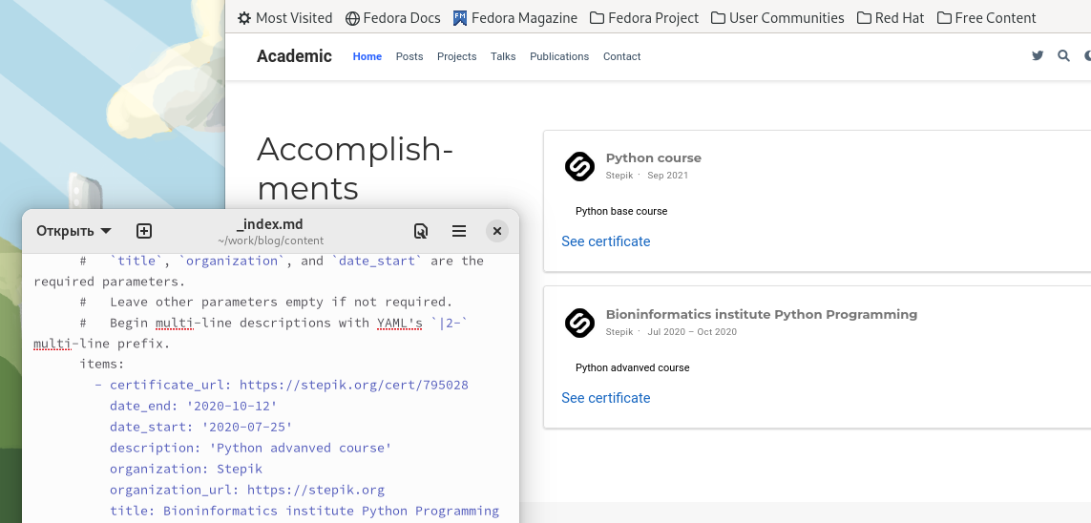

Figure 3: Редактирование информации о достижениях

1. Создаю новый пост по прошедшей неделе командой ~/bin/hugo new post/week27.03 (рис. 4).

Figure 4: Создание шаблона нового поста

Figure 4: Создание шаблона нового поста

1. Пишу пост, запускаю сайт на локальной машине, получаю следующий результат (рис. 5).

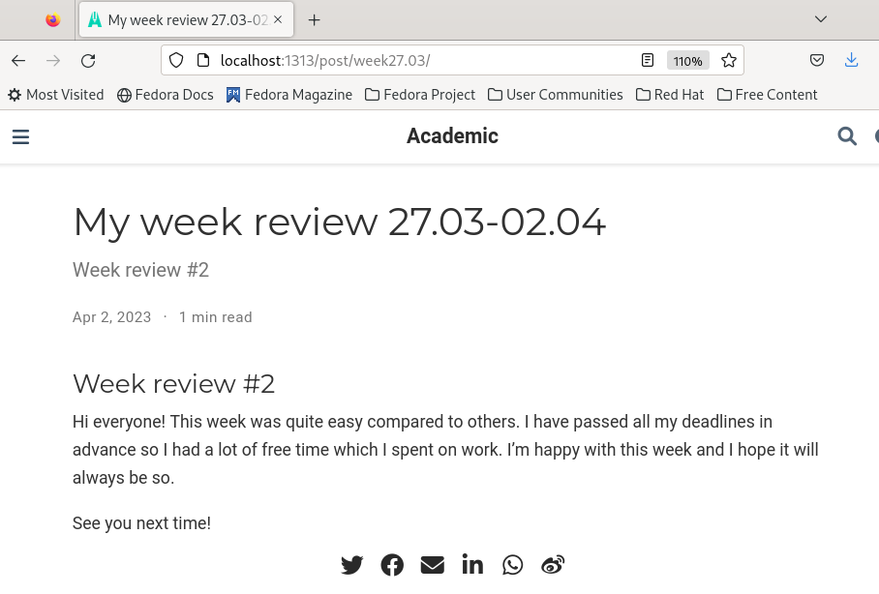

Figure 5: Пост по прошедшей неделе

1. Создаю новый пост на тему “Язык разметки LaTeX” командой ~/bin/hugo new post/LaTeXMarkup (рис. 6).

Figure 6: Создание шаблона нового поста

Figure 6: Создание шаблона нового поста

1. Редактирую шаблон поста (рис. 7).

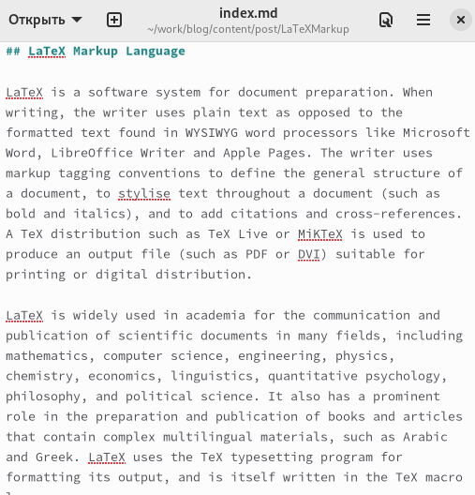

Figure 7: Редактирование нового поста

1. Перезапускаю сайт, открываю полученный пост (рис. 8).

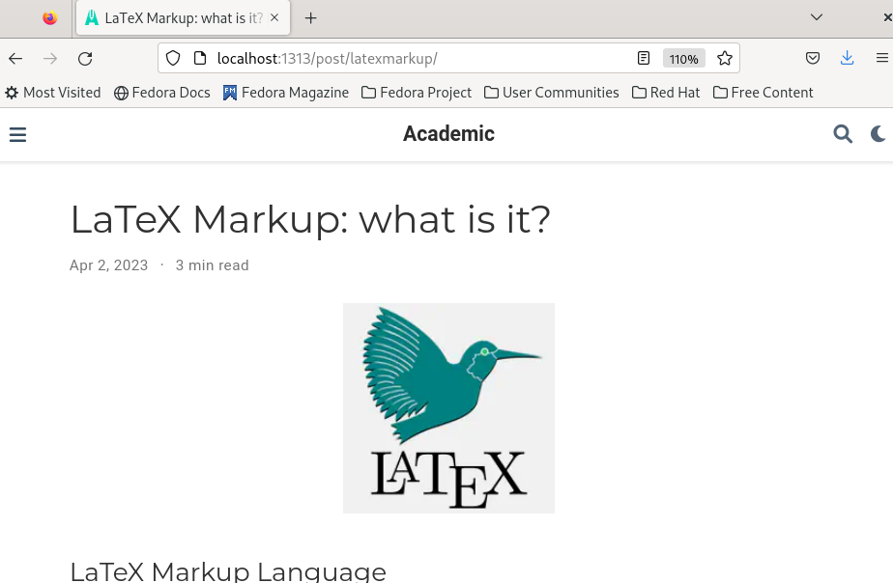

Figure 8: Пост о языке разметки LaTeX

# 3 Выводы

Я отредактировал список достижений (информация о навыках, опыте, достижениях), написал пост по прошедшей неделе, также я написал пост о языке разметки LaTeX.